
現場を生かす弟子

私の現場はどこですか。家、学校、遊び場、塾など、私が生活するすべてのところが、私の現場です。では、このすべてのところの主人はだれですか。神様が治めておられると考えていますか、それとも、サタンの力に押さえられていると考えていますか。

１．私の現場は、どんな姿でしょう
自分の家は、どうなのですか。神様が私たちの家庭の主人ですか。私が通っている学校は、どうなのですか。神様が治めておられることを確かに分かっていますか。不幸にも、私たちが生きていく世の中の多くのところで、神様より人を頼ります。人々は、自分たちも知らずに、サタンにだまされて捕えられています。

２．聖書の弟子はどのようにしたのでしょうか
初代教会の時期の多くの現場も、サタンに捕えられていました。ところで、弟子たちは、神様が治めておられる祝福の国についての知らせを、行く所ごとに大胆に伝えました。福音を聞いた数多くの人が、サタンから解放されて、神様に治められるようになり、現場が全部、生き返りました。

３．どのようにすれば私の現場を生かせるのでしょうか
まず、自分の力では絶対にできないという事実を、神様の前で率直に告白しましょう。そして、神様が私の現場を治めておられることを信仰で見上げながら祈りましょう。そのように、聖霊の満たしを味わえば、神の国を伝えるみことば運動で、私のすべての現場を完全に生かせます。

月曜日
22


きょうのみことば

使徒19:8～10

これが二年の間続いた
ので、アジヤに住む者は
みな、ユダヤ人も
ギリシヤ人も主の
ことばを聞いた。(10)



サタンにつかまっている現場に、神の国を大胆に宣べ伝えて、私の現場が生かされる福音を味わうことができるように、聖霊で満たしてください。イエス・キリストのお名前によってお祈りします。アーメン
❁定刻祈りの点検：昼12時□―教会のために祈りましょう。夜9時―RUTCのために祈りましょう

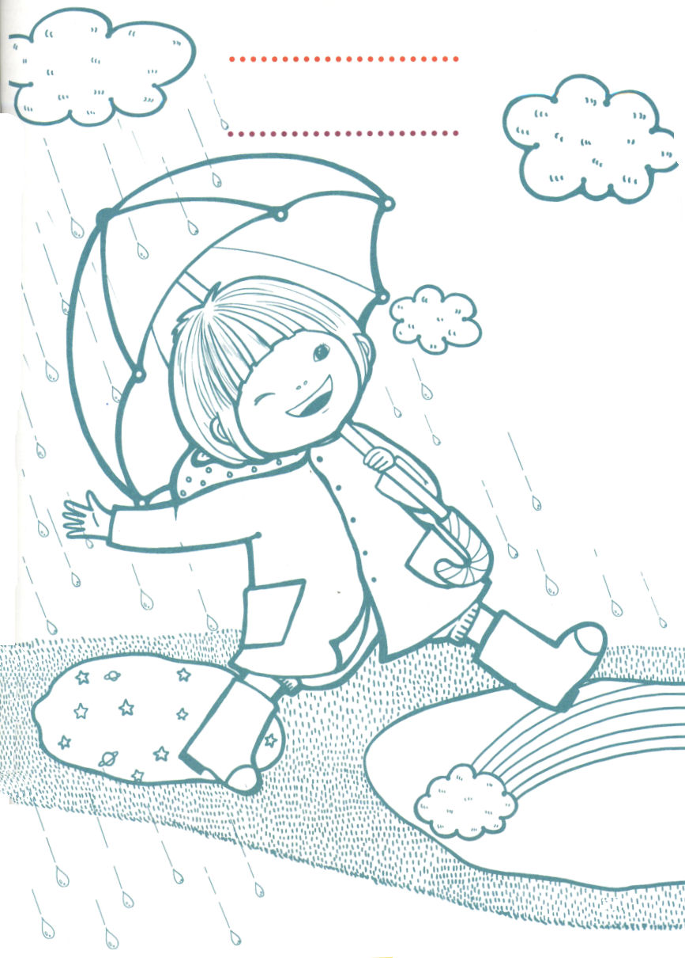

私は現場を生かす弟子～

良い体質を準備しよう

ことわざに「三つ子のたましい百まで」ということばがあります。小さいときにできた習慣がなおしにくい体質になって、年をとって死ぬときまで、続いて影響をあたえるという意味です。それで、レムナントは、今から良い習慣を身につけて、福音を伝えるために良い体質を準備しなければなりません。

１．テモテは、小さいときに良い習慣を準備しました
テモテが、パウロの立派な弟子になることができた理由はなんでしょうか。おばあさんとお母さんの信仰によって、おさないころから聖書を知っていく良い体質を準備したからです。

２．良い体質とはどんなものでしょうか
最初に、人々とよく通じるのですが、人々がまだ考えることもできない独特なことを持たなければなりません。二つ目、前後が順序が合うように仕事をするのですが、神様がもっとも喜ばれることを先に挑戦します。三つ目、福音の奥義を味わって霊的な力を持って、生活の規律をそなえます。

３．良い体質をそろえるために、どのようにすれば良いのでしょうか
何でも緊急にあわてれば、うまくいかなくなってしまいます。あらかじめ準備して、いつも余裕をもって仕事をしましょう。本を読んで勉強するのも、自然にできるように習慣を身につけましょう。規則的な運動で、健康な体を育てましょう。私が関心を持ってよくできる分野を探して、実力も身につけましょう。これらすべてのものを祈りの中でしていけば、レムナントはまちがいなく、良い体質を持つようになるでしょう。

火曜日
23

きょうのみことば

Ⅱテモテ3:14～17

けれどもあなたは、学んで
確信したところにとど
まっていなさい。あなたは
自分が、どの人たちから
それを学んだかを知って
おり、また、幼いころ
から聖書に親しんで来た
ことを知っているからです。
聖書はあなたに知恵を
与えてキリスト・イエスに
対する信仰による救いを
受けさせることができる
のです。(14～15)

テモテのように、ちいさいときから、良い体質を持って、神様に喜ばれる、すてきな働き人になるように助けてください。今日から、ひとつずつ祈って、して行くことができるように力をください。イエス・キリストのお名前によってお祈りします。アーメン
❁定刻祈りの点検：昼12時□―教会のために祈りましょう。夜9時―RUTCのために祈りましょう

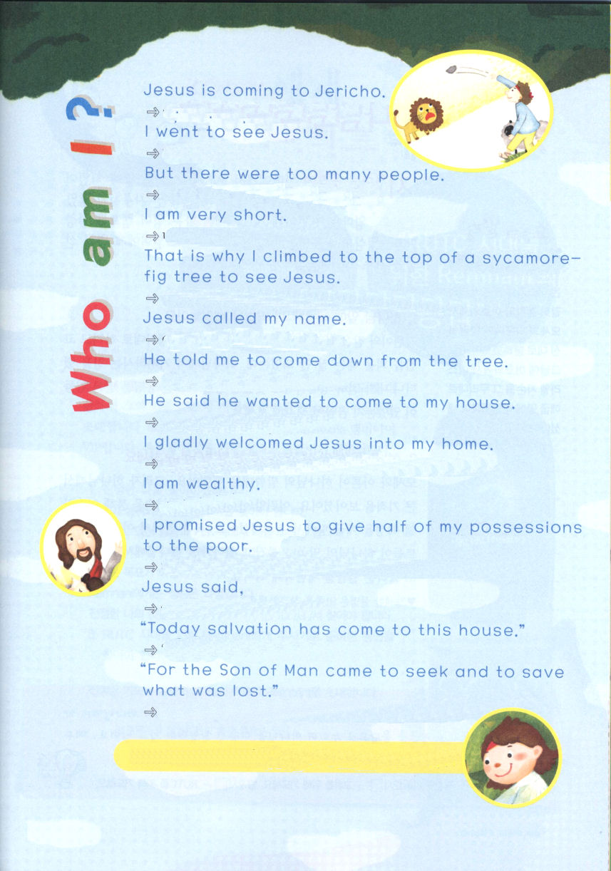

イエス様がエリコに来られます。

私はイエス様を見たいです。

でも、あまりにも、たくさんの人がいました。

私は背が低いです

だから、私はイエス様を見るために、いちじくぐわの木に登りました。

イエス様が私の名前をよばれました

木からおりてきなさいと言われました。

私の家に行きたいと言われました。

私は喜んでイエス様を私の家におむかえしました。

私はお金持ちです

私は私の財産の半分を貧しい人にあげると、イエス様に約束しました

イエス様は言われました

「今日、この家に救いが来ました」

「人の子は、失われた者を探して救うために来たからです」

私はだれかわかりますか？ 私は「ザアカイ」です。

水曜日
24
神様の答えの方法

ちえちゃんは、思ってもいなかったのにお母さんからmp3をプレゼントとしてもらいました。それまで、買ってほしいと何度も言ったのに、買ってもらえなかったのです。お母さんは、ちえちゃんが、RUTCでする英語キャンプに参加申し込みをして、いっしょうけんめいに勉強する姿を見て、ちえちゃんにすてきなプレゼントを買ってあげようと思ったのでした。

１．神様の前に私の考えと方法をおろしましょう
ちえちゃんのような経験をしたことはありますか。私の考えのとおりしようと、わがままを言っている時は良くならなかったのに、神様が喜ばれる事をしたところ、私が考えることもできなかった方法で、大きい答えを受けたことがあったのか、じっくりと考えてみましょう。

２．神様は私が考えることもきない方法で働かれます
モーセとアロンが神様のみことばのとおり行いました。すると、神様が大きい奇跡を見せてくださいました。小羊の血を流す約束を通して、イスラエルの民をエジプトの地から救い出されました。福音にあって、レムナントは神様のみことばを握って生きていけば、神様がなさる大きくて驚くことを体験するようになります。

きょうのみことば

出12:43～51

イスラエル人はみな、
そのように行なった。
主がモーセとアロンに
命じられたとおりに
行なった。ちょうど
その日に、主はイスラ
エル人を、集団ごとに、
エジプトの国から連れ
出された。(50～51)

神様のみことばに従って生きていく、すてきなレムナントになりたいです。そして、神様がなさる驚くべきことを答えで味わって、神様を思いきりほめたたえて生きていきたいです。イエス・キリストのお名前によってお祈りします。アーメン
❁定刻祈りの点検：昼12時□―教会のために祈りましょう。夜9時―RUTCのために祈りましょう



2009 世界
レムナント大会

大会日時、場所
7.23～25
リーダー修練会
総会神学校
7.27～30
世界レムナント大会
オリンピック競技場
８つのタウン
RUTC時代の
ためのRemnantの
答え
創世記45:1～5

2009年世界Remnant大会に万王の王であるキリストの
御名で、この時代に準備されたRemnantのみなさんを招待
します。Remnantは最高のEliteであり、First class
メンバーであるVIPです。福音の持って行く時代の
伝達者であるからです。

1.真の私を見つけなければなりません
福音が成就する現場で私を見つけなければなりません。
成就しているみことばと祈りの中で、私を見つけ
なければなりません。
2.真の私のことを見つけなければなりません
成功は目標ではありません。それは世の中の人のものです。
Remnantには成功は過程です。真の私のものを神様が
くださった霊的祝福の中で見つけなければなりません。
3 RUTC時代のためのRemnantにくださるために準備された
答えを見つけなければなりません
真の祈りとみことばの成就の中にRemnantを招待します。

－世界福音化常任委員会総裁 柳光洙牧師－

のろいから出るように助ける人

「あれ、いったいだれだろう」畑仕事をしていたおじいさんが、自分の畑の小屋にだれか人が横になっているのに気づきました。それは、悪いことで有名なキム・イクドゥでした。おじいさんは、その青年に福音を伝えたのです。その人は、のちに牧師になって福音を伝えたのでした。

１．星のように永遠に光る人になりましょう
いろいろな問題で苦しんでいる人が多いのです。その人たちをそのまま放っておけば、サタンの権威の下で永遠なのろいの中で生きるようになります。キム・イクドゥ牧師を救い出したおじいさんのように、多くの人を正しい道に戻るようにすれば、星のように永遠に光る祝福を受けます。

２．過去を越えて永遠なことを準備しよう
星のように永遠に光る人になるためには、過去の傷や良くない否定的な考えを越えなければなりません。そして、永遠に変わらない、かならず成就する神様のみことばを心深くよく整理しなければなりません。そうすれば、神様が答えをくださるので、ゆれないで勝利することができます。

３．祈りながら、具体的な絵をえがきましょう
契約をにぎって、定刻で祈りながら絵をえがきましょう。いつでも祈りながら、現場の答えを確認してみましょう。礼拝の時、心からに祈れば、方向と解答を発見することができます。深い祈りで、神様の大きい力を体験するレムナントになる具体的な絵をえがいてみましょう。

木曜日
25

きょうのみことば

ローマ1:18～23

というのは、不義をもって
真理をはばんでいる人々の
あらゆる不敬虔と不正に
対して、神の怒りが
天から啓示されている
からです。(18)

のろいの中におちいっている多くの人を正しいところに導きだす星のように、永遠に光る人になりたいです。良くない考え、傷を越えて、実際的な絵をえがくことができるように、力をあたえてください。イエス・キリストのお名前によってお祈りします。アーメン
❁定刻祈りの点検：昼12時□―教会のために祈りましょう。夜9時―RUTCのために祈りましょう

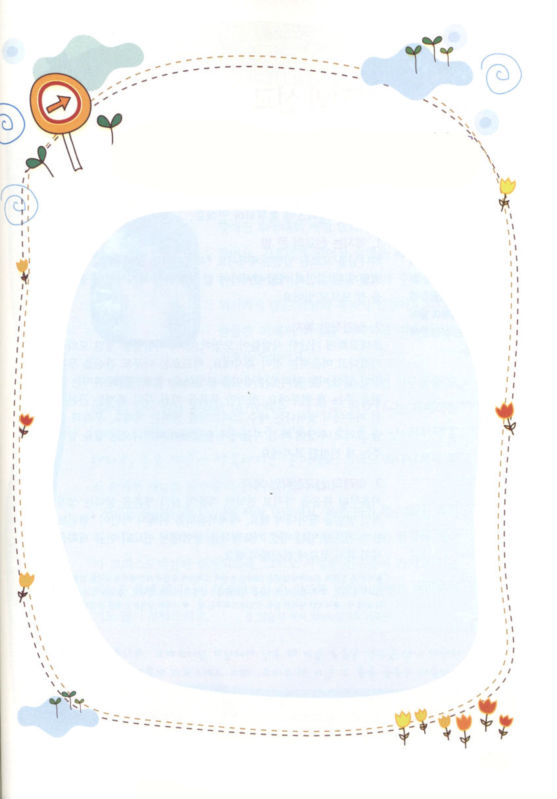

のろいから出るように助けたい友だちはいますか。
その友だちに福音をつたえる姿を絵でかいてみましょう。

福祉と宣教

1884年に医者だったアレン宣教師が朝鮮に到着しました。その時の王が特別に命令して、朝鮮で最初の西洋の病院が1885年に立てられました。現在、ヨンセ大学のキャンパスに復元されています。

１．福祉は宣教の大きな畑
神様を知らない一般の団体でも福祉事業をよくします。ところで、どうしたのか、もっとも先にしなければならない教会だけが、福祉事業の重要性をよく知らずにいます。

２．聖書的な福祉
初代教会に貧しい人々が集まりました。この人たちを本当に助けなければならないと決心するのが福祉です。ペテロはだれも関心を持たなかった神殿の美しの門の前の足のきかない者を見ました。宗教人の福祉は、お金をあたえることがすべてです。しかし、福音を持った者の福祉は、根本的なのろいから抜け出すイエス・キリストを伝えることです。シャーマニズムと占い、そして、偶像におちいった者たちに、運命から抜け出す道を知らせるのが真の福祉です。

３．未来の宣教戦略である福祉
はじめから福音を持って、弱い人の人生とたましいを生かす聖書的な方法を捜し出さなければなりません。世界福音化のためにレムナントが専門性がある一生の祈りの課題を見つけて、伝道と献金計画をたてて、福祉宣教に献身しなければなりません。
（参考）「福」と「祉」は、「しあわせ」や「ゆたかさ」を意味する漢字で、「福祉」（welfare, well－being）は広義では「幸福、安全、平和」や「良く生きること」などを指す。

金曜日
26

きょうのみことば

使徒3:1～12

すると、生まれつき足の
きかない男が運ばれて
来た。この男は、宮に
はいる人たちから施しを
求めるために、毎日
「美しの門」という
名の宮の門に置いて
もらっていた。(2)

この世に一番必要な福音を知らせてくださった神様に感謝します。福祉を通して、多くの人が福音を聞くことができるようにしてください。イエス・キリストのお名前によってお祈りします。アーメン
❁定刻祈りの点検：昼12時□―教会のために祈りましょう。夜9時―RUTCのために祈りましょう
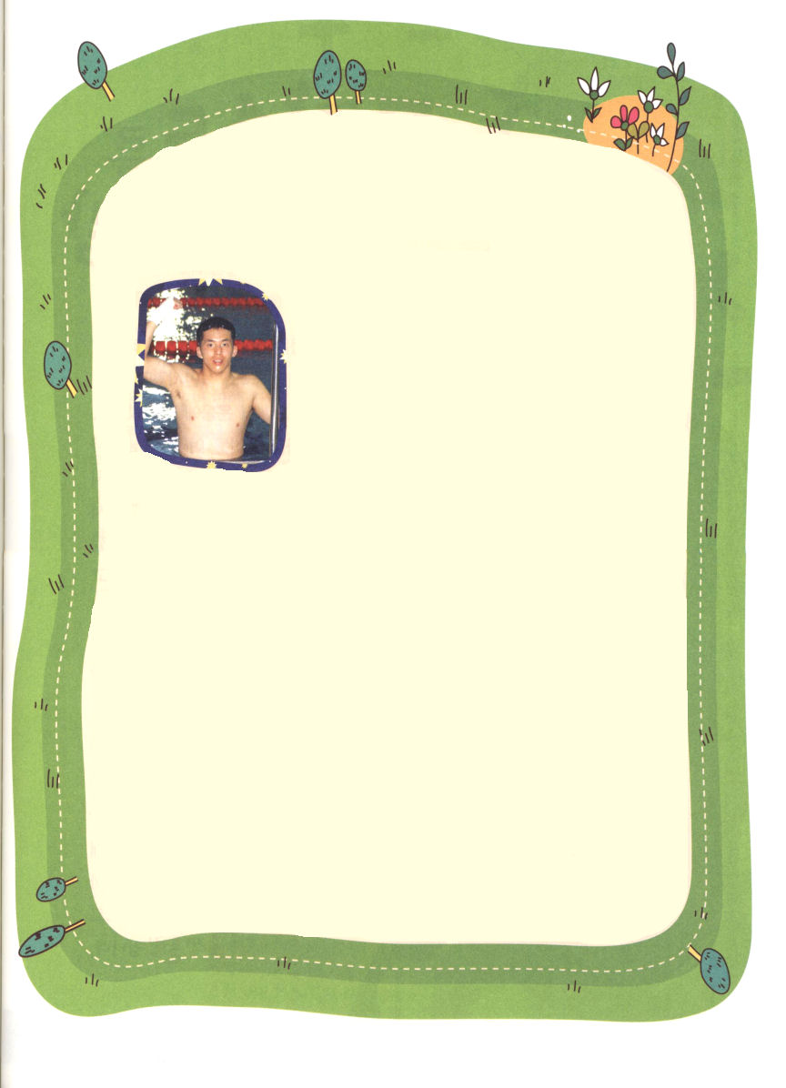

水泳選手のキム・ジンホを知っていますか

ジンホは、自閉症を乗り越えて、2007年
世界精神肢体障害者水泳大会の背泳
200メートルで金メダルを取りました。
ジンホにとって水泳は最高に幸せな時間でした。
ジンホが水泳選手になるまで、たくさんの
出会いの祝福がありました。その人々は、
自閉症の特性を理解して、続けてジンホを
助けました。
自閉症を持ったレムナントの中にも、こういうお友だちがいます。
こういうお友だちを助けてあげる所が、愛の部RUTCです。愛の部RUTCは、
自閉という障害を持ったレムナントが福音で幸せになって、福音に
あって幸せで、福音のゆえに幸せになるところです。そして、神様が
くださった隠れた才能を見つけて準備する所です。
人は、だれに会うのかによって変わります。福音を持った特殊教師、
福祉士、治療師、専門技能人を通して、全世界発達障害(自閉)の現場に
イエスがキリストが宣べ伝えられるように、そして、愛の部のお友だちが
持っている才能を通して、神様が栄光を受けられるように、レムナントの
みなさんがたくさん祈ってくれるようにお願いします。
文_ヤン・スンソク牧師インマヌエル教会 愛の部

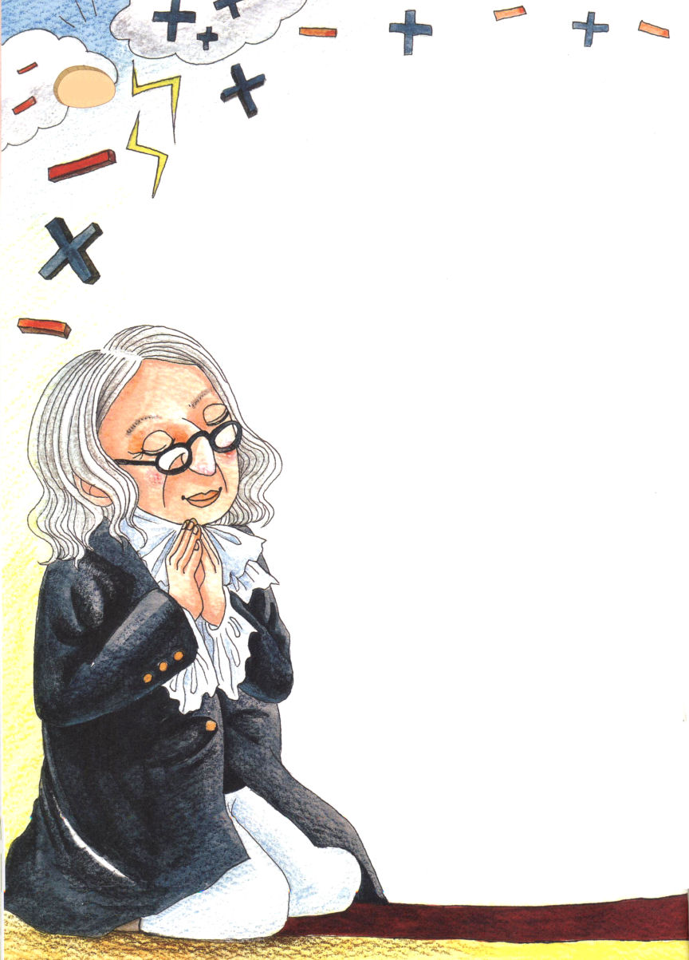
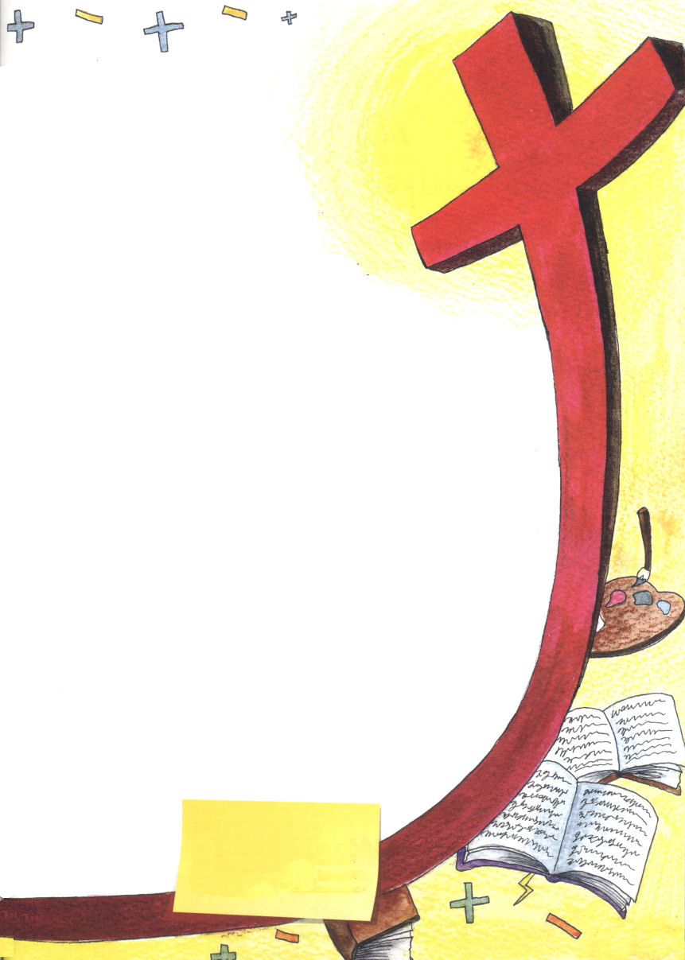

私はアメリカ、ボストンの貧しく、名もないピューリタンの
家庭で生まれた。私が生まれた時のアメリカは、大英帝国の
植民地であった。かつて私の家は、イギリスで宗教改革
運動に参加したが、宗教的な迫害のために、死にそうな
目に何度もあわなければならなかった。当時の
イギリスは、一般の人が聖書を持っていたり、読ん
だりすること厳格に禁止していた。それで、私の
両親は、聖書を組み立て式の椅子の下に広げたまま
ひもでくくって隠しておいて、他の人々に隠れて
読んでいた。結局、お父さんと伯父さんが、
宗教の自由を求めて、アメリカのニュー
イングランドの地へ渡ってきた。その時が、
たぶん1682年頃であったと思う。

現在も読者に愛されている作家、アメリカの
独立を早めた政治家、技術者であり、実業家の
討論の集いを作った哲学者、アメリカ最初の
保険会社を作った企業家、避雷針を発明して、
多くのいのちと財産を救った科学者である
彼は、はたしてだれでしょうか。
彼こそが、キリストに本当に出会った
ベンジャミン・フランクリンです。

フランクリンは、アメリカの地に生まれました。
17人の子どもの中の11番目でした。兄たちは
早くから技術を学んでお金をもうけに出かけました。
「多くの息子の中の一人は神様にささげ
なければならない」
というお父さんと伯父さんの願いにより、
フランクリンは、牧師になるためにラテン語学校に
入りました。しかし、家が難しくなって、2年後に
学校を止めて仕事をはじめました。
幼いころから本が好きだったフランクリンは、16歳の時から
新聞に、サイラス・ドックウッド夫人という、にせの名前で
文章を書きはじめました。後日、フランクリンは文学と科学だけでなく
芸術、政治、宗教、教育、哲学などのいろいろな分野にまで
影響をあたえました。
1752年、彼はタコを利用した実験で、稲妻の正体を知りました。
稲妻が電気だということを知るようになったので、その年、
フランクリンは避雷針を発明しました。避雷針は稲妻の被害を
防いで、社会に大きく助けをあたえました。また、彼は電気に
プラス(+)とマイナス(-)という2種類の指向があるということを
知って、そのような用語を最初に使った人でもあります。
このように、多くの才能を持っていたフランクリンは、いつも
いつもこのように話したということです。
「私が持っているすべての知恵と知識の根源は神様です」

❁定刻祈りの点検
昼12時□―教会のために
祈りましょう。
夜9時―RUTCのために
祈りましょう

